Lucho.

Te paso el tel de Ruben Ponce que es quien usa el sistema.

358-155063469

La configuración del report esta en

c:\SoftItFacturasC\extras\reports

el archivo es Factura_NDebito.xml

fijate mas o menos las coordenadas....

también fijate en el C:\archivos_soft_itFacturasC se genera un pdf con igual nombre, que va a contener siempre la ultima factura/NDebito que se haya generado. Te lo envío también para que te des una idea de los datos.

Si podes guardarte una copia del report es perfecto, sino no te preocupes.

Respecto al sistema el servidor corre al prender la compu y el cliente lo corres vos, la contaseña es it10. Te adjunto el manual, si podes déjaselo sino no te preocupes.

Una vez que hayas probado las facturas todas las veces necesarias vas a tener que adaptar la base de datos.

Vas a tener que entrar al mysql control center

La bd es dbitfacturasc la borras, la volves a crear y corres el script que te adjunto.

Si el te dice algo de que ya tiene clientes cargados y queres omitir esto decile que le van a quedar algunos datos inconsistentes por las pruebas que se hubieran realizado.

Para correr el script seleccionas la BD te vas a SQL levantas el archivo del script y lo ejecutas con **! .**

**Si te da miedo correr el script no lo hagas y desp vemos cuando vuelva como le organizo los datos.**

Algo importante una vez actualizada la BD (o sino igual) es configurar el numero de las facturas.

Eso mediante el sistema

Los datos del comercio serán accedidos desde el menú superior

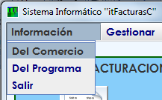

De esta manera podremos acceder a la siguiente ventana:

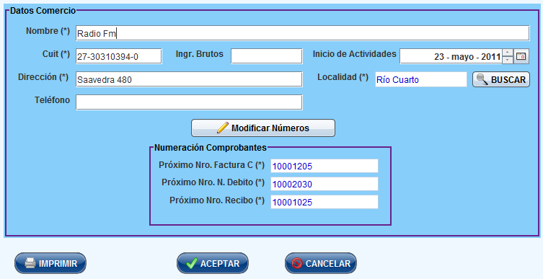

En dicha ventana se podrá visualizar los datos que el comercio posee hasta el momento fijate que los datos del comercio queden actualizados Y Para poder editar los números de los comprobantes se deberá pulsar el botón Modificar Números, ya que de lo contrario permanecerán bloqueados y no podrán ser editados. Para el numero te va a salir vacio tienen que poner el nro de la fact próxima a generar. (los ceros a izq no hay q ponerlos).

Ahí quedará todo listo para facturar.